※注意事項※
【交通安全施設とは】
交通の安全と円滑化を目的として道路上に設置するものであり、道路管理者が整備するものと、公安委員会（警察）が整備するものがあります。
道路管理者が整備する交通安全施設には、防護柵（ガードレール）、道路照明（防犯灯等は除く）、視線誘導標（デリネータ）、道路反射鏡（カーブミラー）、道路標識（案内標識、警戒標識、規制標識のうち「通行止め」、「最大幅」、「重量制限」、「高さ制限」を表示するもの）、又はマーキング（路面標示）があります。
一方、公安委員会（警察）が整備する交通安全施設には、信号機、横断歩道、規制標識（速度規制、一方通行、一時停止等）があります。
交通安全協会各分会、各地域協働体へ要望書の提出依頼をしております。重複した要望が提出されないよう、地域で意見を集約していただきますようお願いいたします。

● 交通安全施設の改善要望事項とは、ガードレール、カーブミラー、交通規制、横断歩道、信号機等の新設・改良のことです。
● 交通安全施設の新設・改良だけでなく、道路の変更などにより使用しなくなった交通安全施設の撤去等の要望もお受けいたします。
● 街灯・防犯灯や市、県、国以外の施設については要望できません。
● 以前要望した内容の回答が要検討の場合は、継続して要望してまいります。
（別紙「交通安全に係る施設等の改善要望（要検討）」のとおり）
● 要望が複数ある場合は、要望書をコピー願います。（要望書１枚に１つの要望の記載をお願いいたします。）
● 通学路に関する要望は、学校での状況把握並びに一関市通学路交通安全プログラムとして取扱い対応しますので、各小中学校へ要望（お知らせ）願います。
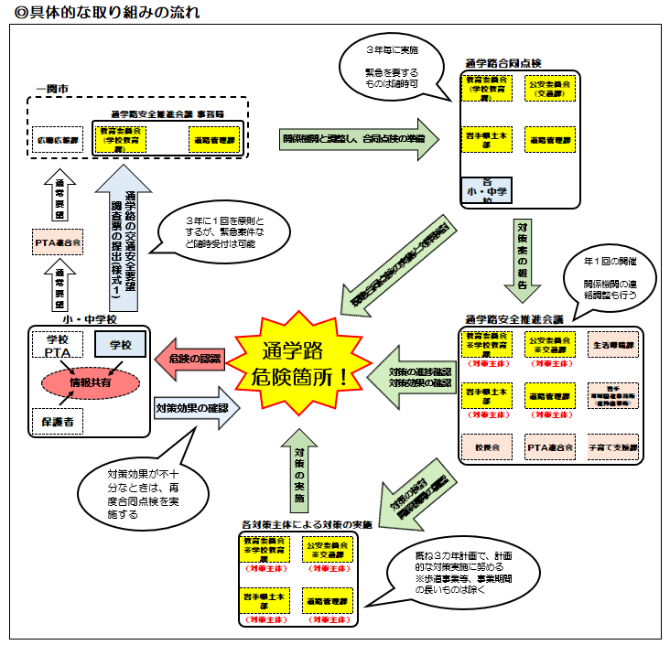

記 載 例
受付印
交 通 安 全 施 設 改 善 要 望 書
住 所 一関市竹山町７－２
団 体 名 交通安全協会○○分会・○○地区まちづくり協議会
代表者名 ○○ ○○
電話番号 ○○－○○○○
改善・要望項目 | カーブミラーの設置
路 線 名 | □ 国道 号  □ 県道 線  ☑ 市道 ○ ○ ○ 線
場 所 | 一関市竹山町○番○号 付近
改善・要望内容 | 見通しの悪い交差点で交通量が多くたびたび交通事故が発生しているため
改善場所  付近見取り図  ※可能であれば地図のコピーの添付もお願いいたします。 | ここに設置要望いたします  北  □□□氏宅  市道○○線 →至××  市道 ○○ 線 △△商店  （改善を要望する場所がはっきりわかるよう、記入をお願いいたします。）
※別紙「注意事項」を必ずお読みください。

